**Stanovanjska politika in mladi**

Avtorica:

Mojca Zdravje

Ljubljana, 2023

**KAZALO VSEBINE**

1 UVOD 1

**1.1** **IZHODIŠČE** 1

**1.2** **NAMEN IN CILJI NALOGE** 1

**1.3** **Primer** 2

**1.4** **METODE DELA** 2

2 Stanovanjski problem 3

**2.1** **Ustava RS** 3

**2.2** **Socialna politika** 4

**2.3** **Stanovanjska politika** 4

**2.4** **Odhod od staršev - stanje po Evropi** 5

3 ZAKLJUČEK 7

4 LITERATURA IN Viri 8

**4.1** **Samostojne publikacije** 8

**KAZALO GRAFOV**

Graf 1: Mladi, ki živijo v skupnem gospodinjstvu 5

Graf 2: Mladi, ki živijo sami 5

**KAZALO SLIK**

Slika 1: Projekti NSP 6

Slika 2: Dostopna stanovanja za mlade v Mariboru 6

# 

# **UVOD**

V Sloveniji se v zadnjih desetletjih spreminja način življenja mladih. Mladi se pri svoji osamosvojitvi srečujejo z mnogimi težavami in ovirami. Selitev od staršev oziroma skrbnikov je glavni mejnik pred posameznikovo osebnostno in stanovanjsko samostojnostjo, ekonomsko neodvisnostjo, kakor tudi koncem odraščanja. Ena od glavnih težav mladostnikov je njihova negotovost, saj ne vedo, ali se bodo lahko zaposlili in ekonomsko osamosvojili.

Pogoji za življenje mladih so različni, glede na obseg podpore, ki jo lahko dobijo s strani staršev in države. Poleg tega pa ima družba vse večja pričakovanja do posameznikov. Zato je za mlade zelo pomembno, da vedo, kje in od koga lahko dobijo ustrezne informacije oz. pomoč.

Slovenska mladina sledi razvoju zahodnih družb, z določenim časovnim zaostankom. V Sloveniji predvsem manjka mreža institucij, ki bi ogroženim socialnim skupinam kot so mladi, enostarševskim družinam, starejšim itd. omogočile lažje oblike bivanja. Res je, da imamo nekatere institucije, kot so Stanovanjski sklad RS (v nadaljevanju Stanovanjski sklad) na ravni države ter občinske stanovanjske sklade, vendar je pot do potrebnih rešitev na tem področju še dolga zaradi pomanjkanja stanovanj na ravni države.[1]

## **IZHODIŠČE**

Izhodišče naloge je naše videnje stanovanjske politike »po meri mladih« s ciljem, da se mladi čimprej osamosvojimo in sami poskrbijo zase. Trend med mladimi je še vedno bivanje pri starših do tridesetega leta starosti ali še dlje. Razlog za to je pomanjkanje lastnih likvidnih sredstev za najem ter kreditna nesposobnost za nakup samostojne nepremičnine.[2]

Zelo malo je ponudb delovnih mest za nedoločen čas, zato je večina mladih kreditno nesposobnih. Mladi so torej v nezavidljivem položaju, saj so odvisni od finančne pomoči staršev in od javnih najemnih stanovanj, ki pa jih je premalo. Tudi sicer bo finančno breme na mladih, ko se bodo zaposlili, veliko, saj se starostna struktura prebivalstva strmo viša. Tudi breme pokojnin bo na mladih zaposlenih in na srednji generaciji.

## 

## **NAMEN IN CILJI NALOGE**

Namen naloge je analiza področja stanovanjske politike in njenih pomanjkljivosti, s ciljem, predlagati izboljšave na tem področju, ki naj se implementirajo v predloge nove zakonodaje iz tega področja.

Cilj naloge je ugotoviti, kaj imajo mladi od rešitve tega problema. Kako pred svojim tridesetim letom priti do majhne lastne nepremičnine. V primeru, da bodo le-to brez večjih finančnih težav in tveganja lahko najeli, se bodo lahko prej osamosvojili, kar bo pozitivno vplivalo tudi na demografsko sliko. Veliko mladih namreč odlaša s tem, da bi si ustvarili lastno družino zaradi nezmožnosti finančne in bivalne »osamosvojitve«.

## **Primer**

Primer: jasna opredelitev stanja pred, predvsem pa med in po uvedbi novosti. Predstavitev uvajanja novega sistema, zlasti načinov implementacije in uspešnosti uvedenih sprememb.

## **METODE DELA**

Pri sestavljanju naloge smo se opirali na veljavno zakonodajo, na predlog nove Stanovanjske zakonodaje, na literaturo različnih avtorjev na tem področju ter internetne vire. Sestavili smo tudi vprašalnik, s katerim smo želeli ugotoviti, kaj anketiranci menijo o tem, na kakšen način bi bila najučinkoviteje rešena problematika pomanjkanja stanovanjskih enot v Sloveniji, zlasti v večjih mestih.

# **Stanovanjski problem**

Stanovanje sodi med najpomembnejše dobrine, ki močno vplivajo na kakovost življenja in osamosvojitev. Stanovanje je tudi že od leta 1948 navedeno kot pravica vsakogar po Splošni deklaraciji o človekovih pravicah. Poleg tega pa je bila leta 1993 sprejeta Resolucija OZN z naslovom: Človekova pravica do primernega stanovanja. Vsebinsko je ta pravica konkretizirana v sedmih zahtevah: pravna varnost uživanja stanovanja, dostopnost storitev, materialov in infrastrukture, cenovna dosegljivost, primernost za bivanje, lokacija ter kulturna primernost.[3]

Pomemben akt je tudi Istanbulska deklaracija OZN o človekovih naseljih, s katero se države podpisnice zavezujejo k vse večjemu uresničevanju pravice do primernega stanovanja. Država je tista, ki definira, razvija in varuje človekove pravice do stanovanja. To poteka skozi cilje in instrumente stanovanjske politike, ki posameznikom predstavljajo priložnost za dostop do kakovostnega, cenovno dostopnega in varnega stanovanja. Med tem, ko je država odgovorna za oblikovanje zakonodaje, organizacijskega, finančnega in davčnega sistema, je za načrtovanje in izvedbo konkretnih projektov odgovorna lokalna raven.[4]

## **Ustava RS**

Ustava RS[5] v III. poglavju »Gospodarska in socialna razmerja«, v 78. členu navaja »primerno stanovanje«, in sicer tako, da »Država ustvarja možnosti, da si državljani lahko pridobijo primerno stanovanje«.

Država ima na stanovanjskem področju zlasti naslednje pristojnosti in naloge:[6]

* odločanje o stanovanjski politiki,
* oblikovanje nacionalnega stanovanjskega programa,
* ustanavljanje in imenovanje stanovanjskega sveta,
* ustanavljanje nacionalnega sveta za varstvo pravic najemnikov,
* skrb za razvojno raziskovalno dejavnost,
* spremljanje višine najemnine,
* vodenje evidence, registrov in statističnih podlag.

Mladi imajo 2 možnosti za osamosvojitev, nakup ali tržni najem. Neprofitni najem je večinoma omejen s številom dostopnih stanovanj, do teh običajno pridejo družine s slabšim socialnim statusom, ki imajo stalno prebivališče v občini, ki s takimi stanovanji razpolaga. Večina mladih si nakup stanovanja ne more privoščiti, saj so kreditno nesposobni, predvsem zaradi nerednih in nizkih prihodkov ter deleža vrednosti stanovanja, ki bi ga mogli sami kriti. Tržni najem ima številne pasti in ne more služiti dolgoročnemu reševanju stanovanjskega problema.

## **Socialna politika**

Socialna politika sleherne države je učinkovita:

* Če ima trdne materialne podlage;
* Če prepozna realne potrebe posameznih družbenih skupin in
* Če v njeno realizacijo vključi čim večje število sodelujočih, ki jih zna pri njeni realizaciji povezati, spodbujati in usmerjati k željenim ciljem na različnih področjih.[7]

Takšna načela zagovarja tudi Evropska komisija, ki poudarja, da je na področju socialne politike potrebno med izvajalci in uporabniki razvijati partnerstvo, dialog, vlaganje sredstev za posebne skupine državljanov ter zagotoviti ustrezno informiranje, spremljanje in vrednotenje projektov. Posebej je pomembno, da je tako v fazi ugotavljanja potreb uporabnikov kot pri izvajanju socialne politike vključeno čim večje število uporabnikov, saj se s tem krepi njihov vpliv na kakovost storitev izvajalcev in tudi izvajalci se lažje odzivajo na potrebe uporabnikov.[8]

Socialna politika zajema različna področja, kot npr. zdravstvo, zaposlovanje, pokojnine, izobraževanje, bivalne razmere itd. Področje stanovanjske politike, s poudarkom na mladih, bomo glede na temo diplomskega dela podrobneje obdelali v nadaljevanju.[9]

## **Stanovanjska politika**

Za stanovanjsko politiko je značilno, da mora imeti zastavljene cilje, instrumente in ukrepe, ki bodo privedli k uresničitvi teh ciljev. Spremljati in vrednotiti pa mora tudi učinke v razmerju z zastavljenimi cilji. Nacionalne stanovanjske politike na področju EU imajo opredeljene cilje predvsem v smislu kakovosti, cenovne dostopnosti in razpoložljivosti stanovanj in stanovanjskega sklada.[10]

Država izvaja stanovanjsko politiko v obliki zakonov in drugih predpisov, s katerimi predpisuje določene pogoje, standarde, norme in postopke. Po drugi strani pa preko svojih programov in projektov pomaga s strokovnim osebjem, denarjem, storitvami ter opremo. Država na stanovanjskem trgu posreduje s subvencijami, s katerimi pomaga državljanom, ki si ne morejo privoščiti plačila vseh stroškov stanovanja, pa tudi neprofitnim organizacijam, gradbenim podjetjem in zadrugam pri sofinanciranju projektov. Subvencije daje iz državnega proračuna kot nepovratna sredstva.[11]

## **Odhod od staršev - stanje po Evropi**

Po podatkih SURS je bilo v letu 2017 v Sloveniji 312.000 mladih med 15 in 29 letom starosti. To predstavlja 15 % populacije. Mladi se v Sloveniji od staršev odselijo pri 28,2 letih, kar je 2 leti kasneje kot je povprečje v Evropi. Od staršev se najprej odselijo Švedi pri 20,7 letih in Danci pri 21 letih. Pri starših najdlje živijo Maltežani do 31,8 let in pa Hrvati do 31,2 leta.[12]

Graf 1: Mladi, ki živijo v skupnem gospodinjstvu

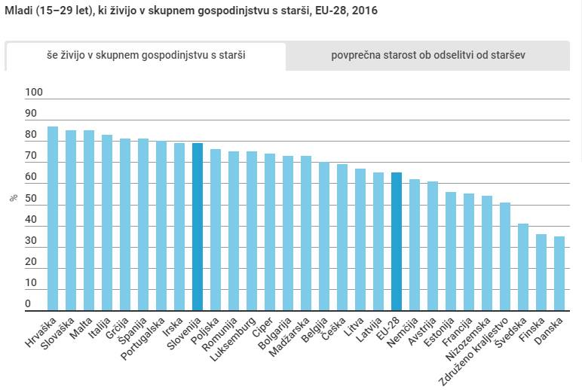

Vir: Mladi do 28. leta koristijo hotel mama, Domovina, 2018, e-vir.

Graf 2: Mladi, ki živijo sami

Slika 1: Projekti NSP

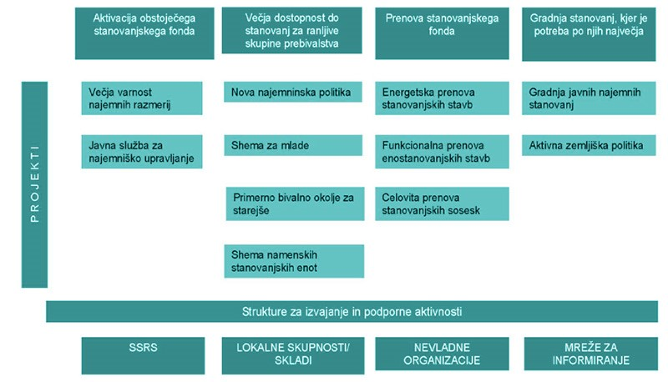

Vir: Javni stanovanjski sklad MOL se sooča s pomanjkanjem stanovanj, Hudo, 2017, e-vir.

Slika 2: Dostopna stanovanja za mlade v Mariboru

# **ZAKLJUČEK**

Mladi imajo za svojo osamosvojitev možnost nakupa ali najema. Glede na slabše finančne možnosti se mladim sprva bolj splača najem, s katerim se tudi spodbuja mobilnost. Stanovanjske razmere mladih so slabe, zato bi se morali osredotočiti na cilje reševanja problemov. Do sedaj smo imeli kar nekaj dokumentov, ki so skušali izboljšati stanovanjske razmere mladih, a se ti niso najbolje obnesli, v večini primerov zaradi slabe razpoložljivosti finančnih virov. Potrebovali bi stalno financiranje za celovito reševanje stanovanjskega problema mladih. Ključni problem je ta, da mladi potrebujejo veliko časa za svojo osamosvojitev. Ključna razloga za to sta pomanjkanje finančnih sredstev in pomankanje zanje primernih stanovanj, sploh tam, kjer je povpraševanje največje. Mladi imajo na začetku možnost do bivanja v študentskih domovih, katerih močno primanjkuje, poleg tega pa imajo pravico do dodatka za bivanje, kateri je majhen v primerjavi s tržnimi najemninami. Mladim bo pomagal prenovljeni stanovanjski zakon, ki bo uredil najemniška razmerja, poleg tega pa še Resolucija o nacionalnem programu za mladino 2013–2022, ki skuša izboljšati stanovanjske razmere mladih.

# **LITERATURA IN Viri**

## **Samostojne publikacije**

1. Cirman, A. (2003). Analiza finančnega vidika in stanovanjskih preferenc kot dejavnikov odločitve o stanovanjskem statusu v Sloveniji (doktorska disertacija). Ljubljana: Univerza v Ljubljani, Ekonomska fakulteta.
2. Černivec, K. (2013). Dojemanje življenjskih perspektiv mladih in strategije soočanja z negotovostjo (diplomsko delo). Ljubljana: Univerza v Ljubljani, Fakulteta za gradbeništvo in geodezijo.

1. ReNSP15–25, str. 11–18.
2. Mlinar, 2022, str. 3–5.
3. Mandič, 1999, str. 30–31.
4. Hočevar, 2021, str. 11.
5. Ustava RS, 78. člen.
6. SZ-1, 141. člen.
7. Prav tam.
8. Prav tam.
9. Prav tam.
10. Mandič, 1999, str. 30–31.
11. Prav tam.
12. Mladi do 28. leta koristijo hotel mama, gospodarji redovalnice pa od polnoletnosti naprej, Domovina, 2018, e-vir.